***Ensembles des nombres***

1. ***Définitions et notations***

***Activité***

Cocher les cases convenables

|  |  |  |  |  |  |  |  |
| --- | --- | --- | --- | --- | --- | --- | --- |
| Nombre |  |  | 13.5 | 7 |  |  | Notation de l’ensemble |
| Entier naturel |  |  |  |  |  |  |  |
| Entier relatif |  |  |  |  |  |  |  |
| Décimal relatif |  |  |  |  |  |  |  |
| Rationnel |  |  |  |  |  |  |  |
| Réel |  |  |  |  |  |  |  |

***Définitions***

* Les nombres entiers naturels forment un ensemble qu’on note  tels que 
* Les nombres entiers relatifs forment un ensemble qu’on note tels que 
* Les nombres décimaux forment un ensemble qu’on note $D$ tels que



$D$

* Les nombres rationnels constituent un ensemble qu’on note  tels que



* Les nombres rationnels et les nombres irrationnels constituent un ensemble des nombres réels qu’on note 

***Remarque :***

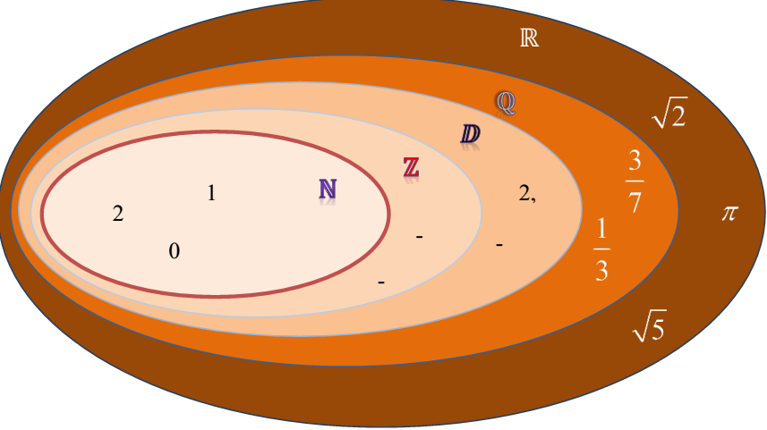

$$N⊂Z⊂D⊂Q⊂R$$

***Application***

Compléter par 

  ;   ;   ;   ; $\frac{2}{7}….D$  ; 

$Z…D$  ; $D…N$; $D…Q$; $Q… R$; $N….R$; $N… Z^{*}$,

1. ***Opérations dans ***
2. ***Addition dans***

***Propriétés***

Soient  et  trois nombres réels ; on a

*  On dit que l’addition est **commutative**.
*  On dit que l’addition est **associative**.
*  On dit que 0 est un **élément neutre** de l’addition dans  .
*  On dit que  est **l’opposé** de 

1. ***Multiplication dans ***

***Propriétés :***

Soient  et  trois nombres réels ; on a

*  On dit que la multiplication est **commutative**.
*  On dit que la multiplication est **associative**.
*  On dit que 1 est **un élément neutre** de la multiplication dans  .
*  On dit que  est l’inverse de 

1. ***Opérations sur les fractions*** :

***Propriétés***

Soient ,et  des nombres réels on a

* 
*  ; 
*  ; équivaut à dire que 

*  ; (
*  ;

***Application***

1. Calculer et simplifier :  ; 
2. Soient  et  deux nombres non nuls réels tels que :  et 

Simplifier l’expression suivante : 

1. ***Puissances – Ecriture scientifique – Racines carrées***
2. ***Écriture scientifique*** :

***Définition***:

Soit  un nombre réel décimale et 

L’écriture  s’appelle écriture scientifique de  sachant que

* Si  alors 
* Si  alors 

***Exemple :***

Le nombre d’Avogadro 

La vitesse de la lumière dans le vide est 

***Application :***

1. Donner l’écriture scientifique aux nombres suivants :

2586,5 ; -875,56 ; 0.00095 ;  ; 

1. Simplifier les nombres suivants :  ; 
2. ***Les puissances :***

***Propriété :***

Soient  et  deux nombres réels et soient  et  deux entiers relatifs non nuls on a :

* 
*  ; 
* 
*  
* 
*  

***Application***

1. Simplifier les expressions suivantes :  ; 
2. On considère le nombre suivant : 

Déterminer les nombres entiers relatifs  et  tels que 

1. ***Les racines carrées***

***Définition***

Soit 

**La racine carrée** de  est le nombre réel  qui vérifie l’égalité suivante :  et on écrit 

***Propriété*** :

Soient  on a :

* 
* 
* 
* 
* 
*  ; 

***Remarque*** :

Soit  un nombre réel : 

***Application :***

1. Montrer que 
2. Soient  ; simplifier l’expression suivante : 
3. ***Identités remarquables :***

***Activité :***

Développer les expressions suivantes :  ;  ;  ;  ;  ;  et 

***Propriété :***

Soient  et  deux nombres réels on a :

* 
* 
* 

* 
* 
* 
* 

***Application :***

1. Développer puis réduire les expressions suivantes :

 ;  ;  ; 

1. Factoriser les expressions :

  ;   ; 

